Globočnine
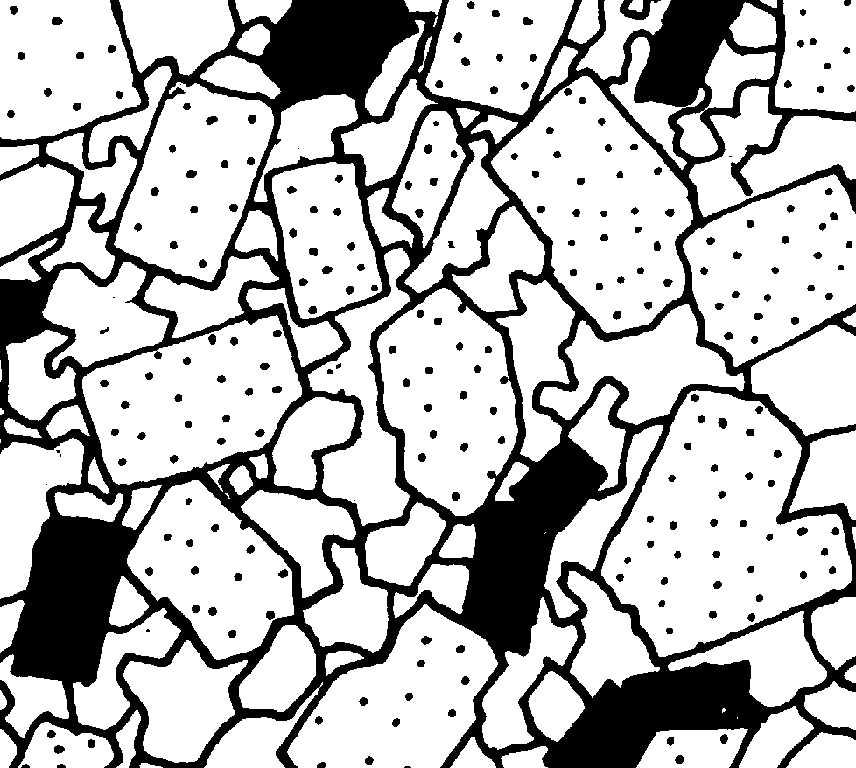 | 11  Kristaljena struktura (faneritska) | 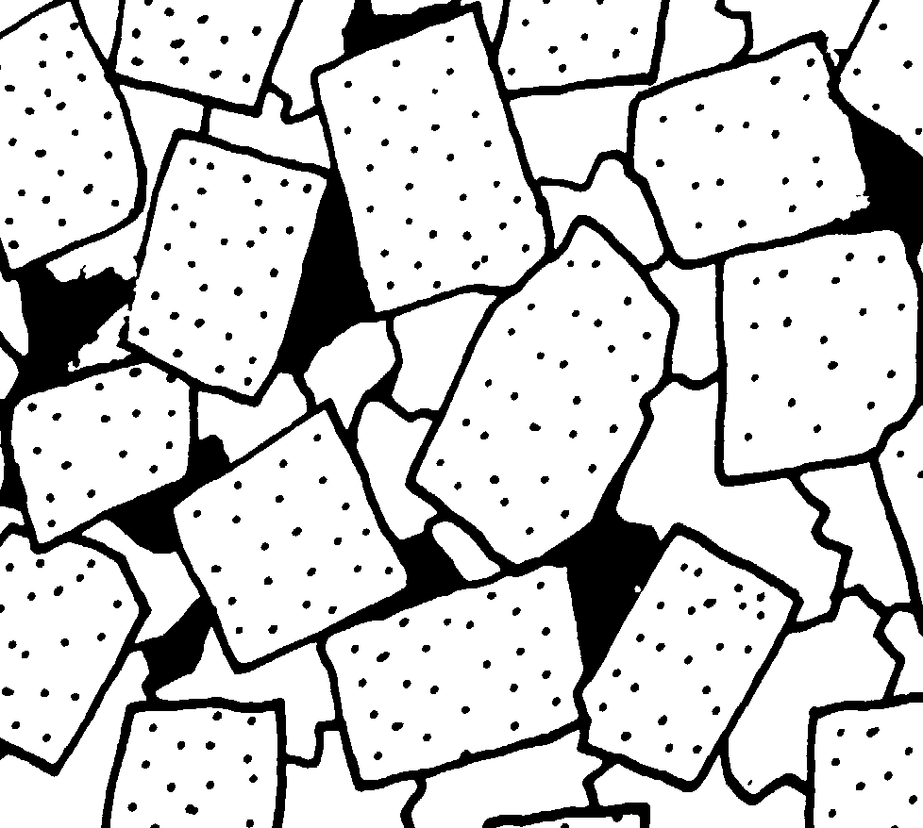 | 12  Agpaitska struktura -značilna za alkalne kamnine z glinenčevimi nadomestki
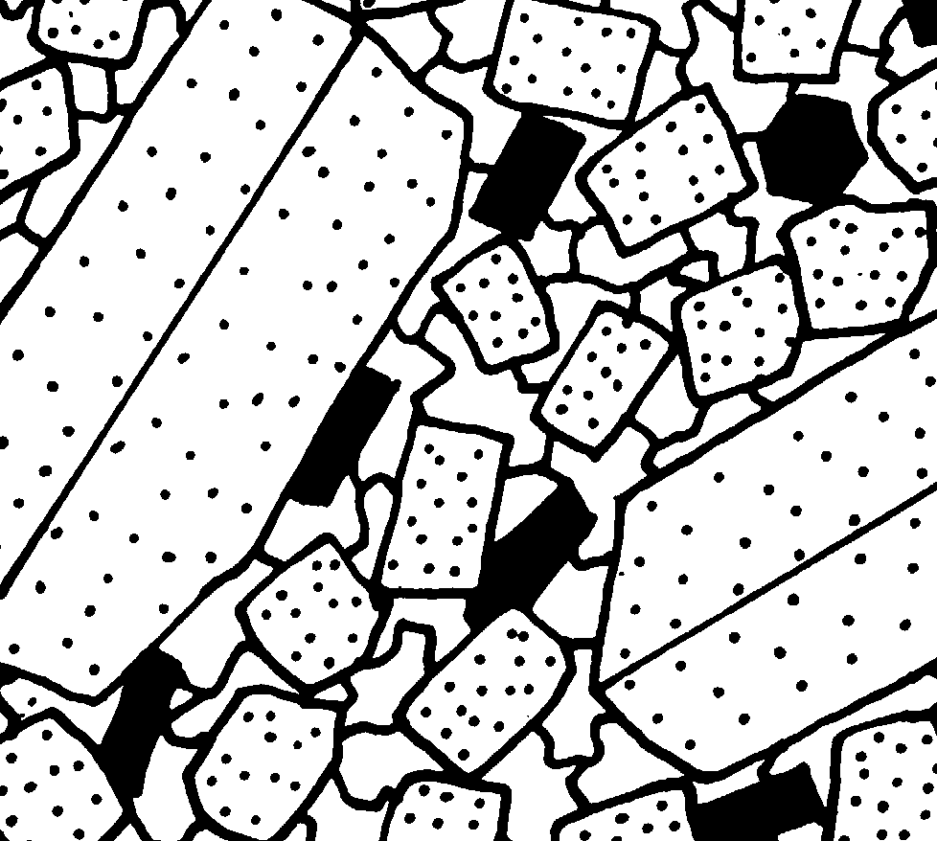 | 13  Porfiroidna struktura | 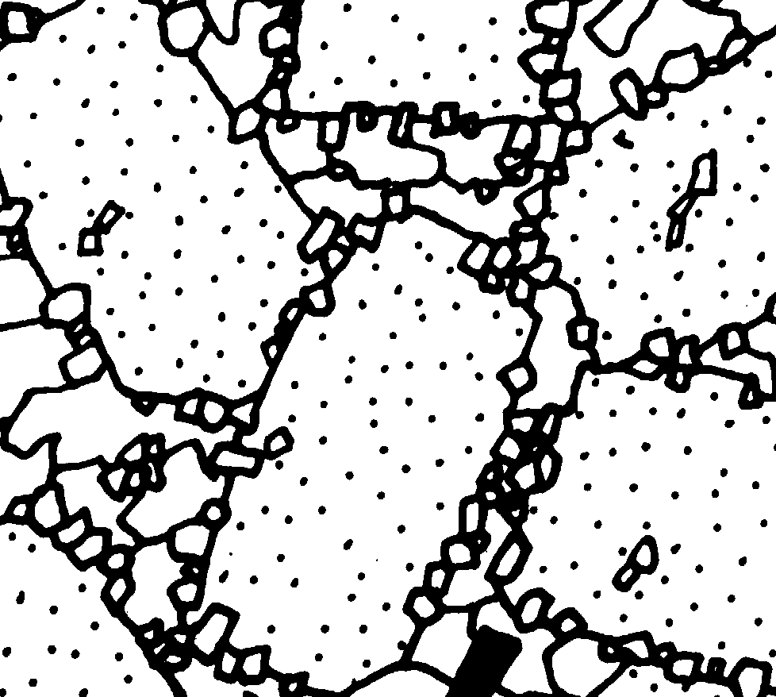 | 14  "Frame" struktura
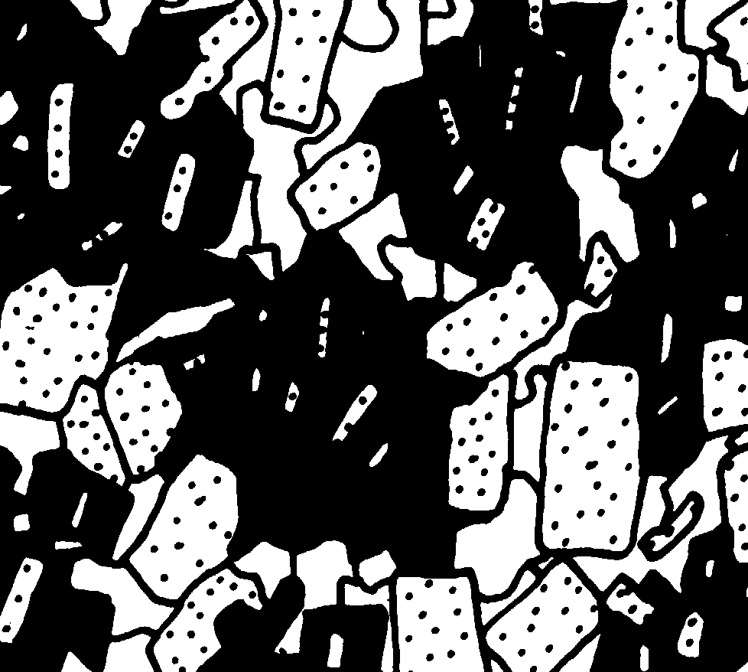 | 15  Poikilitska struktura - ksenomorfni ojkokristal obdaja ostala manjša zrna - hadakristale.


